目 录

1、 概述………………………………………………………………………. 1
2、 型号规格…………………………………………………………………. 2
2.1 测量输入型…………………………………………………………………….………… 2
2.2 通讯接口型…………………………………………………………………….………… 2
2.3 时钟型………………………………………………………………………….………… 3
3、 技术规格…………………………………………………………………. 4
4、 外型，安装与接线………………………………………………………. 4
5、 参数设置方法……………………………………………………………. 5
5.1 手持组态器…………………………………………………………………….………… 5
5.2 参数设置说明………………………………………………………………….………… 6
6、 功能及相应参数说明..………………….…………………………….…. 7
6.1 测量输入型....………………………………………………………………….………… 7
6.2 通讯接口型....………………………………………………………………….………… 7
6.2.1 与计算机配接，标准缓冲区方式……………………………………………….. 8
6.2.2 与1~4个测量值的仪表配接……………………………………………………... 11
6.2.3 与巡检仪配接……………………………………………………………………... 12
6.3 时钟型....……………………………………………………………………….……….… 13

www. www.zw-dz.com
1、概述
北京中旺电子技术公司ZW-DP系列大屏显示器分为测量输入型、通讯接口型和时钟型三类，以满足不同的应用要求。1台大屏机箱内可以混装这三种类型，完成较复杂的功能。
- 采用高亮度LED显示器件，锁存显示方式。亮度高，均匀，抗干扰能力强
- 大屏内各部件采用完全组合式结构，标准化程度高，生产周期短，维修方便
- LED字高从45.72mm（1.8英寸）到304.8mm（12英寸）
- 测量输入型可输入热电阻、热电偶、电流、电压等模拟信号和脉冲信号，单通道或多通道。功能详见XS系列各类仪表
- 通讯接口型用于与计算机、XS系列仪表或其它智能设备配合使用
- 时钟型用于年、月、日、时、分、秒的显示

内容 | 代码说明
内容 | DP/ | 4位LED
类型 |  | CS— | 测量输入型DP（内置相应测量功能仪表）
 |  | TS— | 通讯接口型DP
 |  | SZ— | 时钟型DP（可选配XSPC，具有时间程序给定器功能）
 |  | HH— | 混装型DP
材质 |  |  | T— | 机箱材质为铁制
 |  |  | L— | 机箱材质为铝制
 |  |  | G— | 机箱材质为不锈钢制
显示方式 |  |  |  | 1— | 表示单面显示
 |  |  |  | 2— | 表示双面显示 （第2面只计算数码管、指示灯、背光显示字数的价格）
LED高度×LED 位数 |  |  |  |  | □□×□□— | 如双面显示时，LED位数时两面数码管显示位数总和
指示灯数量（限CS、TS型DP） |  |  |  |  |  | □—— | 不需要指示灯时为0
继电器输出（限TS型，通讯协议类型C型） |  |  |  |  |  |  | T□— | T0：无继电器输出 T1～T4：1～4点输出
显示内容（限SZ型 DP） |  |  |  |  |  |  |  | □—— | 显示内容如：月，日，时，分
背光显示字数 |  |  |  |  |  |  |  |  | B□□— | 如工程量单位、公司名称等背光显示总位数
通讯接口（限TS型DP） |  |  |  |  |  |  |  |  |  | S□— | S1：RS—232接口 S2：RS—485接口
通讯协议类型（限TS型DP） |  |  |  |  |  |  |  |  |  |  | A— | 按用户提供协议
 |  |  |  |  |  |  |  |  |  |  | B— | 配接XS系列仪表或模块
 |  |  |  |  |  |  |  |  |  |  | C— | 配接计算机，按标准缓冲区方式
仪表型号（限CS、SZ型DP，其中SZ型配接仪表为XSPC） |  |  |  |  |  |  |  |  |  |  |  | □— | 实现测量功能对应的仪表型号
仪表电源 |  |  |  |  |  |  |  |  |  |  |  |  | V0 | 220V AC
 |  |  |  |  |  |  |  |  |  |  |  |  | V1 | 24V DC
发货木箱包装选择 |  |  |  |  |  |  |  |  |  |  |  |  |  | M | M表示木箱包装

报价单：
基本配置 | 代码说明
基本配置 | 4位LED
DP类型 | CS | 测量输入型DP（内置相应测量功能仪表）
DP类型 | TS | 通讯接口型DP
DP类型 | SZ | 时钟型DP
T（铁制尺寸） | 1.8″ | 250×150×100
T（铁制尺寸） | 2.3″ | 350×160×100
T（铁制尺寸） | 3″ | 400×180×100
T（铁制尺寸） | 4″ | 530×230×120
T（铁制尺寸） | 5″ | 600×240×120
T（铁制尺寸） | 8″ | 850×315×120
T（铁制尺寸） | 10″ | 900×380×120
T（铁制尺寸） | 12″ | 1200×450×120
L（铝制尺寸） | 1.8″ | 260×160×60
L（铝制尺寸） | 2.3″ | 320×170×60
L（铝制尺寸） | 3″ | 400×190×60
L（铝制尺寸） | 4″ | 520×220×60
L（铝制尺寸） | 5″ | 590×245×60
L（铝制尺寸） | 8″ | 800×300×60
G（不锈钢尺寸） |  |  | 数码管1.8″~12″ 不锈钢各规格尺寸
增加LED（0～4位） |  |  | 1.8″ | 最多可增加4位
 |  |  | 2.3″ | 最多可增加4位
 |  |  | 3″ | 最多可增加4位
 |  |  | 4″ | 最多可增加4位
 |  |  | 5″ | 最多可增加4位
 |  |  | 8″ | 最多可增加4位
 |  |  | 10″ | 最多可增加4位
 |  |  | 12″ | 最多可增加4位
指示灯数量 |  |  |  | 1.8″ | 状态指示灯数量
 |  |  |  | 2.3″ | 状态指示灯数量
 |  |  |  | 3″ | 状态指示灯数量
 |  |  |  | 4″ | 状态指示灯数量
 |  |  |  | 5″ | 状态指示灯数量
 |  |  |  | 8″ | 状态指示灯数量
 |  |  |  | 10″ | 状态指示灯数量
 |  |  |  | 12″ | 状态指示灯数量
背光显示字数 |  |  |  |  | 1.8″ | 红色/黄色/黄绿色
 |  |  |  |  | 2.3″ | 红色/黄色/黄绿色
 |  |  |  |  | 3″ | 红色/黄色/黄绿色
 |  |  |  |  | 4″ | 红色/黄色/黄绿色
 |  |  |  |  | 5″ | 红色/黄色/黄绿色
 |  |  |  |  | 8″ | 红色/黄色/黄绿色
 |  |  |  |  | 10″ | 红色/黄色/黄绿色
 |  |  |  |  | 12″ | 红色/黄色/黄绿色
 |  |  |  |  |  | 翡翠绿（1.8″~12″）显示字数
木箱包装 |  |  |  |  |  | 尺寸范围：

北京中旺新业电子技术有限公司
地址：北京市海淀区上地南路10号院 联系人：徐 杰
电话：010-62977168 86877477 62977169转803
Http:www.zw-dz.com 传真：010-62977170 邮编：100085
Email:zw@zwsensor.com 手机13801073679
2、型号规格

2.1 测量输入型（内置相应测量功能仪表）
1
2
3
4
5
ZW-DP — □ — □ □×□ □ — □ —（仪表型号）
- 1：显示方式
1：表示单面显示 2：表示双面显示
- 2：LED高度［单位：mm（英寸）］，常用包括45.72（1.8），58.42（2.3），76.2（3.0），
101.6（4.0），127（5.0），177.8（7.0），203.2（8.0），254.0（10.0），304.8（12.0）
- 3：LED位数
- 4：指示灯数量，不需要指示灯时为0
- 5：实现测量功能对应的仪表型号

2.2 通讯接口型
1
2
3
4
5
6
7
ZW-DP — □ — □ □×□ □ — □ — T □ — □ □ □ — □
- 1：显示方式
1：表示单面显示 2：表示双面显示
- 2：LED高度［单位：mm（英寸）］，常用包括45.72（1.8），58.42（2.3），76.2（3.0），
101.6（4.0），127（5.0），177.8（7.0），203.2（8.0），254.0（10.0），304.8（12.0）
- 3：LED位数
- 4：指示灯数量，不需要指示灯时为0
- 5：继电器输出（限通讯协议类型C）
T0：无继电器输出 T1 ~ T4：1 ~ 4点输出
- 6：通讯接口
232：表示RS-232接口 485：表示RS-485接口
- 7：通讯协议类型
A：按用户提供协议
B：配接XS系列仪表或模块
C：配接计算机，按标准缓冲区方式

2.3 时钟型
ZW-DP — □ — □ □×□ □ —（显示内容）— XSPC
1
2
3
4
5
- 1：显示方式
1：表示单面显示 2：表示双面显示
- 2：LED高度［单位：mm（英寸）］，常用包括45.72（1.8），58.42（2.3），76.2（3.0），
101.6（4.0），127（5.0），177.8（7.0），203.2（8.0），254.0（10.0），304.8（12.0）
- 3：LED位数
- 4：显示内容。例如：月、日、时、分
- 5：XSPC表示带时间程序给定器功能
注：双面大屏只能采用钢制外壳。

www. www.zw-dz.com

3、技术规格
- 电 源：220V AC，±10%
- 工作环境：-20℃~50℃，湿度低于90%R .H
- 显示颜色：红
- 通讯接口
- 光电隔离
- 大屏通讯地址0 ~ 99可设定
- 通讯速率2400、4800、9600、19200通过设定选择
- 配套测试软件，提供组态软件和应用软件技术支持
4、外型，安装与接线
- 长、宽尺寸与显示内容，LED高度，工程量单位等相关
- 机箱：LED高度在203.2mm（8英寸）以下（含8英寸）的，厚度一般为60mm，机箱
材料采用铝合金，银灰色，显示面为有机玻璃；
LED高度超过203.2mm（8英寸）的，厚度一般为120mm，采用钢制机箱，一般
为黑塑表面，显示面为有机玻璃
- 大屏在安装时必须制作安装支架，其强度应保证大屏安装牢固、可靠、安全。大屏上的定位板只作为大屏在安装时的定位，不能作为承重载体
 不能安装在阳光直晒场所
- 通讯接口
RS-232 |  | RS-485
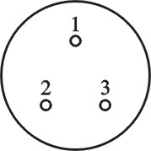 | 1. 收，接计算机发  2. 发，接计算机收  3. 地 |  | 1. A+  2. B-  3. 地（可不接）
- 测量输入的接线与功能相关，详见随机说明
大屏电源为3线，必须将接地端接大地，否则机壳有感应电压。
5、参数设置方法

5.1 手持组态器
手持组态器用于设置大屏内部的参数。参数的定义详见第6章。
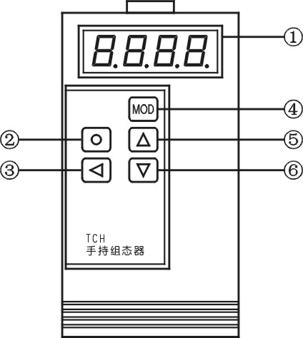 | ① 数字显示窗  ② 设置键  在工作状态下，按住2秒以上不松开则进入  设置状态  ③ 左键  在工作状态下无效  在设置状态下：· 调出原有参数值  · 移动修改位
④ 确认键  在工作状态下无效  在设置状态下：存入修改好的参数值 | ⑤ 增加键：在设置状态下增加参数数值或改变  设置类型  ⑥ 减小键：在设置状态下减小参数数值或改变  设置类型
手持组态器的显示有工作和设置2种状态。
通电时为工作状态，显示内容与大屏显示器的功能相关。
· 测量输入型：显示第1路测量值。
·· 通讯接口型：
① 配接计算机，按标准缓冲区方式的大屏
显示：□□ 后两位为大屏地址
② 配接1~4个测量值仪表的大屏
显示：□□ 后两位为大屏地址
③ 配接巡检仪的大屏
显示：□□ 后两位为大屏地址
··· 时钟型：显示 时：分

5.2 参数设置说明
测量输入型的设置方法详见相应仪表的用户手册。
通讯接口型和时钟型按下述步骤设置：
① 按住设置键  不松开，直到显示 ，进入设置密码状态
② 按  键进入修改状态，在 ，， 键的配合下将其修改为
③ 按  键，密码设置完成
★ 密码在大屏上电时或1分钟以上无按键操作时，将自动清零。
④ 再按住设置键 不松开，2秒后进入参数设置
⑤ 按 键顺序循环选择需设置的参数
⑥ 按 键调出当前参数的原设定值，闪烁位为修改位
⑦ 通过 键移动修改位， 键增值， 键减值，将参数修改为需要的值
★ 以符号形式表示参数值的参数，在修改时，闪烁位应处于末位。
⑧ 按 键存入修改好的参数，并转到下一参数，
重复 ⑤~⑧ 步，可设置其它参数
退出设置 ：在显示参数符号时，按住设置健 不松开，直到退出参数设置状态。
★ 在参数设置过程中，若1分钟以上无按键操作，将自动退出设置状态。
6、功能及相应参数说明

6.1 测量输入型
构成示意图
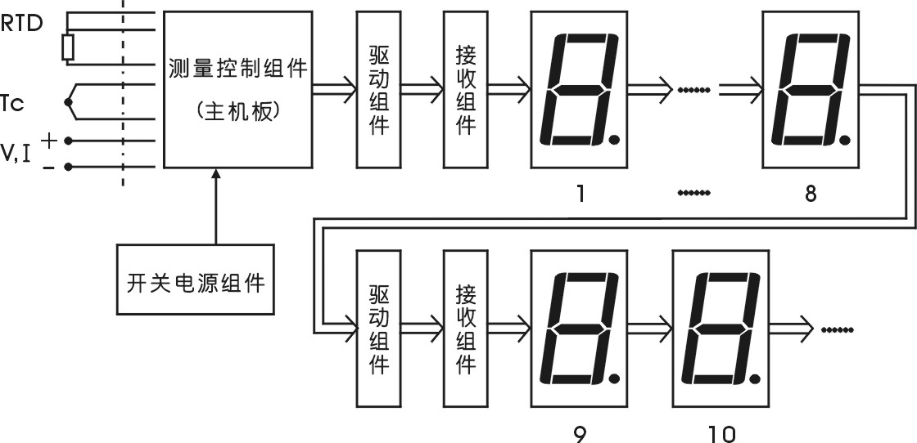
★ 四位显示组件不加驱动、接收组件
测量控制组件：完成测量功能，并将显示数据发送给接收/驱动组件。
接收/驱动组件：用于接收数据并驱动输出，保证数据传送的可靠性，增强抗干扰能力，当显示位数大于8时，会增加一块该组件。
显示组件：完成显示及信号传送。
电源组件：提供各组件所需电源。
★ 功能及相应参数说明详见相应仪表的用户手册。

6.2 通讯接口型
构成示意图
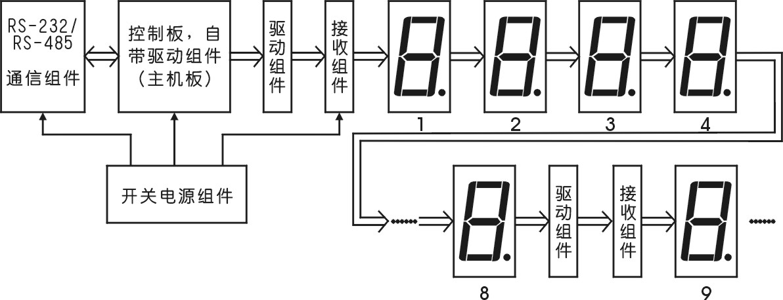
控制板组件：完成通讯处理，并将显示数据发送给接收/驱动组件。
通讯组件：完成RS-232或RS-485的接收，发送。
接收/驱动组件：用于接收数据并驱动输出，保证数据传送的可靠性，增强抗干扰能力，当显示位数大于8时，会增加一块该组件。
电源组件：提供各组件所需电源。
显示组件：完成显示及信号传送。
6.2.1 与计算机配接，标准缓冲区方式
大屏内有与显示位数相对应的显示缓冲区，计算机通过命令改变显示缓冲区内容，每次改变1位或数位。显示缓冲区的内容每100ms送显示一次。
带继电器输出功能的大屏，通过输出开关量命令控制继电器状态。
命令
规定：1位启始位，8位数据位，无校验位。
速率2400，4800，9600，19200可设置。
命令格式：全部用ASCⅡ码表示。
″AABB（DATE）↙ 其中
″:定界符（22H）
AA：大屏显示器地址，00~99，十进制，该地址通过手持组态器在大屏上设置。
BB：要写入的缓冲区首址，从01开始，十进制。
DATA：数据内容，数据内容由数字及部分符号、英文字号构成，可显示的内容见下表：
显示内容 | 0 | 1 | 2 | 3 | 4 | 5 | 6 | 7 | 8 | 9
ASCⅡ码 | 30H | 31H | 32H | 33H | 34H | 35H | 36H | 37H | 38H | 39H
显示
显示内容 | — | · | 不亮 | A | B | C | D | E | F | G
ASCⅡ码 | 2DH | 2E | 20H | 41H | 42H | 43H | 44H | 45H | 46H | 47H
显示 | — | 注 | 不亮
显示内容 | H | I | J | K | L | M | N | O | P | Q
ASCⅡ码 | 48H | 49H | 4AH | \ | 4CH | ADH | 4EH | 4FH | 50H | \
显示 |  |  |  | \ |  |  |  |  |  | \

显示内容 | R | S | T | U | V | W | X | Y | Z
ASCⅡ码 | 52H | \ | 54H | 55H | \ | 57H | \ | 59H | 5AH
显示 |  | \ |  |  | \ |  | \
回答 大屏收到计算机的命令后，核对地址和格式
地址不相符时：不回答
格式不相符时：回答 ！AAErr↙ AA为大屏实际地址
正确时： 回答 ！AAoK↙ AA为大屏实际地址
参数 ：以下列出了大屏的相关参数，设置不正确，大屏不能正常工作。
- （Add）—— 大屏通讯地址
范围0~99。出厂设置为1，通过计算机设置时，地址为40H
- （bAud）—— 通讯速率选择
可选择2400，4800，9600，19.20k 4种。必须与计算机的速率一致。
通过计算机设置时，地址为41H。设置为0~3时，顺序表示2400，4800，9600，19.20 k
- （tEAt）—— 测试状态设置
设置为ON时为测试状态，大屏按0~9顺序显示，1秒切换一次。正常工作时须设置为OFF。
通过计算机设置时，地址为42H，设置为0表示OFF，设置为1表示ON
- （cYt）—— 无信号延迟时间。设置范围0~9999秒
若大屏在 规定的时间内收不到有效的显示命令，则显示“” 作为提示。
若不需要该功能，可将 参数设置为0。通过计算机设置时，地址为43H。
- （ctd）—— 继电器输出控制权选择
选择为ON时，可通过输出开关量命令控制继电器状态。
通过计算机设置该参数时，地址为44H，设置为0表示OFF，设置为1表示ON。
其它命令 ：大屏显示器支持下述通讯命令。详见《2002版通讯协议》
- #AA99↙ 读大屏版本号
- ′AABB↙ 读仪表参数的表达符号（名称）
- $AABB↙ 读仪表参数数值
- %AABB（data）↙ 设置仪表参数
- &AABBDD↙ 输出开关量
6.2.2 与1~4个测量值的仪表配接
例如，XST，XSD等各类仪表。
大屏自动从所配接的仪表读取数据并显示，每100ms读取一次数据，循环进行。
以下列出了大屏的相关参数，设置不正确，大屏不能正常工作。
- ~ （it1 ~ it4）—— 1 ~4个测量值的地址，内址规定
该参数的格式为 □□.□□ ，与所接仪表的读测量值命令相符。
AA
BB
AA为该显示通道对应的仪表地址。
BB为该显示通道对应的仪表相应数据的内址。如果仪表为单测量值，则BB为00。
例1：单组4位显示大屏，与XST系列仪表配接，仪表的地址设置为01，则 = 0100
例2：4组4位显示大屏，与XSD 4通道仪表配接。仪表的地址设置为01，则 = 0100， = 0101， = 0102， = 0103
- （Add）—— 大屏地址。可以不设置
- （bAud）—— 通讯速率选择
可选择2400，4800，9600，19.20k 4种。必须与所配接仪表速率一致
- （tEAt）—— 测试状态设置
设置为ON时为测试状态，大屏按0~9顺序显示，1秒切换一次。正常工作时须设置为OFF。
当通讯故障时，相应通道位置显示 。
6.2.3 与巡检仪配接
大屏自动从巡检仪读取数据并显示，每100ms读取一次数据。
以下列出了大屏的相关参数，设置不正确，大屏不能正常工作。
- （it1）—— 巡检仪的地址设置。出厂设置为01.00
该参数格式为AA.00，AA表示巡检仪地址
- （cHYt）—— 每通道显示时间。设置范围0.5秒~50.0秒
- （cHL）—— 显示通道起点
- （cHH）—— 显示通道终点
例：巡检仪地址为01，从01通道显示到08通道，每2秒切换一次。
则设置 = 01.00 = 002.0 = 0001 = 0008
- （Add）—— 大屏地址。可以不设置
- （bAud）—— 通讯速率选择
可选择2400，4800，9600，19.20k 4种。必须与所配接仪表速率一致
- （tEAt）—— 测试状态设置
设置为ON时为测试状态，大屏按0~9顺序显示，1秒切换一次。正常工作时须设置为OFF。
当通讯故障时，相应通道位置显示 。

6.3 时钟型
构成示意图
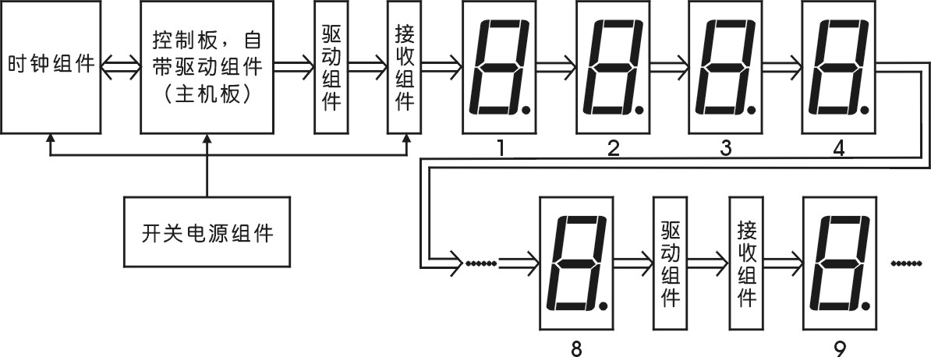
时钟组件：停电不影响走时，自动调整闰年，大、小月
控制板：完成时钟设置
接收/驱动组件：用于接收数据并驱动输出，保证数据传送的可靠性，增强抗干扰能力，当显示位数大于8时，会增加一块该组件。
显示组件：完成显示及信号传送。
电源组件：提供各组件所需电源。
通过下列参数设置时间：
- （t-y）—— 年
- （t-m）—— 月
- （t-d）—— 日
- （t-H）—— 时
- （t-F）—— 分
- 带时间程序给定器功能的大屏，功能及操作详见《XSPC-Ⅱ型》用户手册。

www. www.zw-dz.com

